Приложение 1
к отчету о результатах деятельности Думы города Покачи в 2015 году, утвержденному решением Думы города Покачи
от_29.04.2016_№__43__

Депутаты Думы города VI созыва
(постановление окружной избирательной комиссии от 14.09.2015 №313)
Избирательный округ № 1:
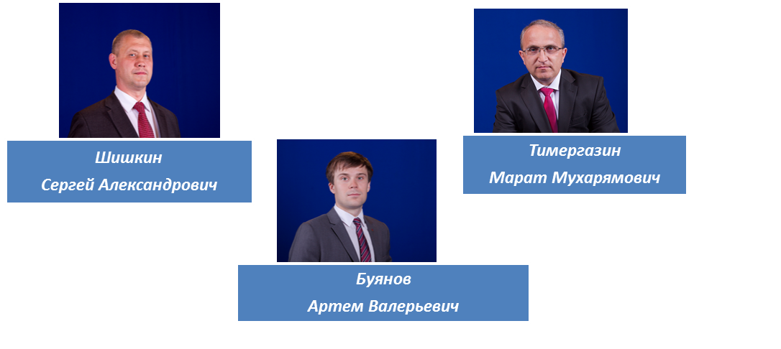
Избирательный округ № 2:
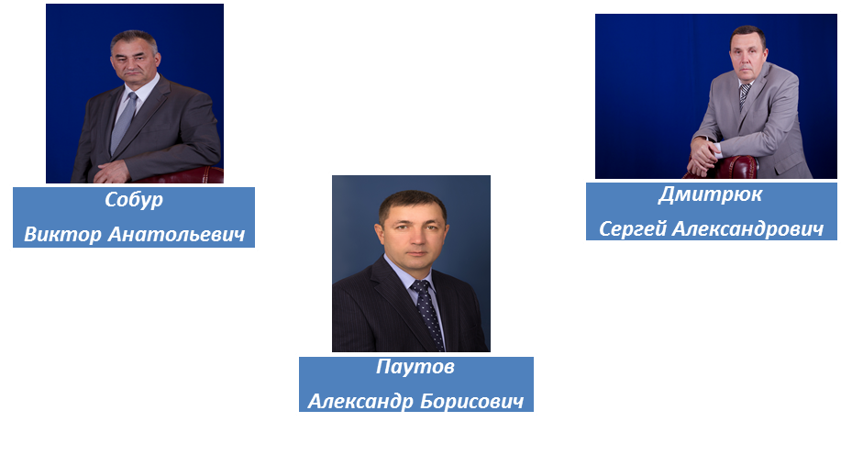
Избирательный округ № 3:
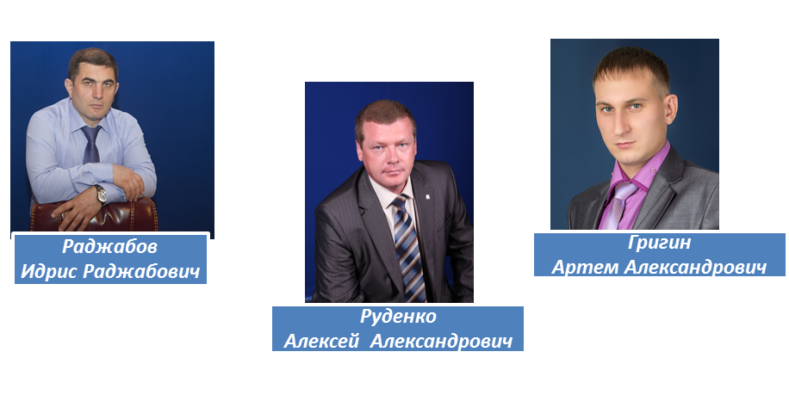

Избирательный округ № 4:
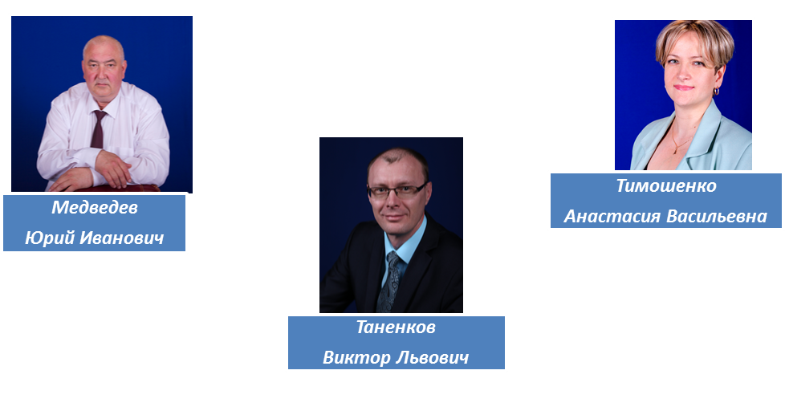

Избирательный округ № 5:
